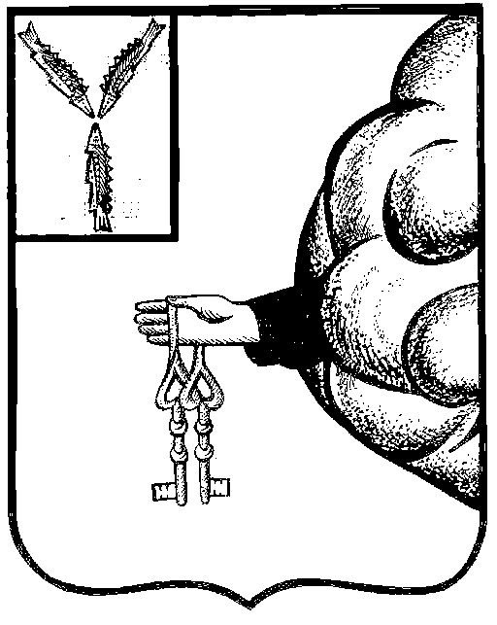

Администрация
Пригородного муниципального образования
Петровского муниципального района Саратовской области

ПОСТАНОВЛЕНИЕ

от 13 июля 2023 года № 41-П
п. Пригородный

О внесении изменений в Постановление от 24 декабря 2018 года № 95-П «О закреплении полномочий администратора поступлений доходов в бюджет Пригородного муниципального образования Петровского муниципального района Саратовской области»

В соответствии со статьей 160.1 Бюджетного Кодекса Российской Федерации администрация Пригородного муниципального образования Петровского муниципального района Саратовской области
ПОСТАНОВЛЯЕТ:
  - Внести в Постановление от 24 декабря 2018 года № 95-П «О закреплении полномочий администратора поступлений доходов в бюджет Пригородного муниципального образования Петровского муниципального района Саратовской области»( с изменениями от 21.02.2019 года № 14-П, от 24.12.2019 года № 96-П, от 28.02.2020 года № 9-П, от 23.07.2020 года № 37-П, 09.09. 2020 года № 43-П, от 28 декабря 2020 года № 74- П, от 16. 06. 2021 года № 37-П, от 23.09.2021 года № 49-П,от 24.12. 2021 года №75-П, от 19.05.2022 года № 31-П, от 12. 07.2023 года № 40-П) следующие изменения:
1.1. Приложение к постановлению дополнить строками следующего содержания:
КОД |  | НАИМЕНОВАНИЕ
119 | 219 25243 10 0000 150 | Возврат остатков субсидий на строительство и реконструкцию (модернизацию) объектов питьевого водоснабжения из бюджетов сельских поселений
2. Контроль за исполнением настоящего постановления оставляю за собой.
3. Настоящее постановление вступает в силу со дня обнародования.

Глава муниципального образования Н.И. Урядова

